兴化市2011～2012学年度第一学期期末四校联考九年级数学试题（考试时间：120分钟，满分:150分）
一．选择题(下列各题所给答案中，只有一个答案是正确的.每小题3分，共24分)
1．下列方程有实数根的是
A．x²－x+1＝0 B．x²－1＝0 C． x²－4x＋5＝0 D． x²－x＋＝0
2．四边形ABCD中，E、F、G、H分别是各边的中点，则四边形EFGH的形状是
A．平行四边形 B．矩形 C．菱形 D．正方形
3．抛物线可以由抛物线平移得到,则下列平移过程正确的是
A.先向左平移2个单位,再向上平移3个单位 B.先向左平移2个单位,再向下平移3个单位
C.先向右平移2个单位,再向下平移3个单位 D.先向右平移2个单位,再向上平移3个单位
4．已知⊙O与⊙O外切，⊙O的半径R=5cm, ⊙O的半径r =1cm，则⊙O与⊙O的圆心距是
A．1cm B ．4cm C．5cm D．6cm
5．已知圆锥的底面的半径为3cm，高为4cm，则它的侧面积为
A．15πcm² B．16πcm² C．19πcm² D．24πcm²
6．如图，AB是⊙O的弦， OC⊥AB于点D，交⊙O于点C，若⊙O的半径为5，CD＝2，那么AB的长为
A．8 B．10 C．12 D．16
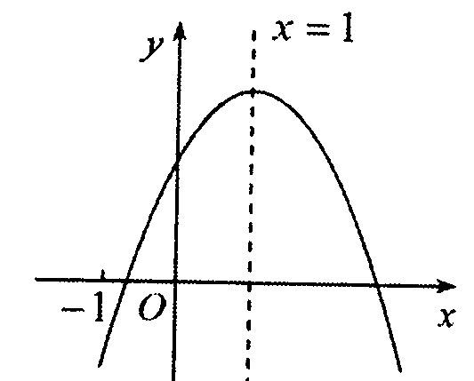
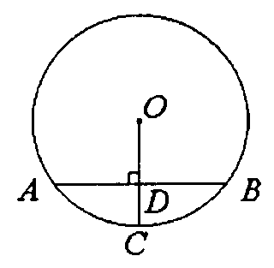
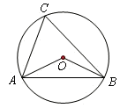
第6题 第7题 第8题

7．如图，△ABC的顶点A、B、C均在⊙O上，∠OAC＝40º，∠OBC＝15º则∠AOB的度数是
A．55º B．110º C．120º D．150º
8．已知二次函数y＝ax²＋bxc＋c(a≠0)的图象如图所示，有下列4个结论：① ac＜0；②a+b+c＜0；③ 4a＋2b＋c＞0；④2a+b=0；其中正确的结论有
A. 1个 B. 2个 C. 3个 D. 4个
第二部分 非选择题(126分)
二、填空题(每小题3分，共30分)
9． 甲、乙两位同学参加跳远训练，在相同条件下各跳了6次，统计平均数，方差，则成绩较稳定的同学是 （填“甲”或“乙”）。
10．方程x²－4x＝0的解为 ．
11．在四边形ABCD中，AD∥BC，∠D＝90°，若再添加一个条件,就能推出四边形ABCD是矩形，你所添加的条件是 ．（写出一种情况即可）
12．某商店10月份的利润为600元，12月份的利润达到864元，则平均每月利润增长的百分率是 ．
13．二次函数y＝－x²＋2x＋k的部分图象如图所示，若关于x的一元二次方程－x²＋2x＋k＝0的一个解为x₁＝3，则另一个解x₂= ．
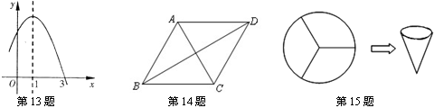
14.如图，菱形ABCD中，对角线AC，BD相交于点，若AC＝AB＝2，BD= ．
15.如图，把一个半径为18cm的圆形硬纸片等分成三个扇形，用其中一个扇形制作成一个圆锥形纸筒的侧面（衔接处无缝隙且不重叠），则圆锥底面半径是 cm．
16．如图，AM切⊙O于点A，BD⊥AM于点D，BD交⊙O于点C，OC平分∠AOB．则∠B等于 度．
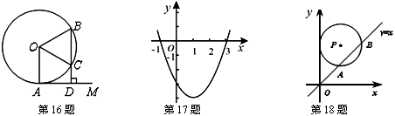
17．二次函数的图象如图所示．当y＜0时，自变量x的取值范围是 ．
18．如图，在平面直角坐标系中，⊙P的圆心是（2，）(＞2)，半径为2，函数的图象被⊙P的弦AB的长为，则的值是 ．
三、解答题(共96分)
19．(本题满分8分)先化简，再求值：（）÷a，其中a=.

20.（本题满分8分，每小题4分）解下列方程：
⑴解方程：x²－2x－1＝0 ⑵解方程： (x－2)²＋4x(x－2)＝0

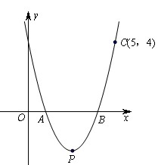
21．（本题满分8分）如图，抛物线y＝ax－5x＋4a与x轴相交于点A、B，且经过点C(5，4)．该抛物线顶点为P.
⑴求a的值和该抛物线顶点P的坐标．
⑵求ΔPAB的面积；
⑶若将该抛物线先向左平移4个单位，再向上平移2个单位，求出平移后抛物线的解析式．

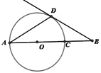
22.（本题满分8分）如图，AD是⊙O的弦，AB经过圆心O，交⊙O于点C，∠DAB=∠B=30°.
(1)直线BD是否与⊙O相切？为什么？
(2)连接CD，若CD=6，求AB的长.

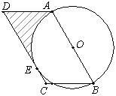
23．（本题满分10分）在平行四边形ABCD中，AB=10，∠ABC=60°，以AB为直径作⊙O，边CD切⊙O于点E．
⑴求圆心O到CD的距离；
⑵求DE的长；
⑶求由弧AE、线段AD、DE所围成的阴影部分的面积．
（结果保留π和根号）

24.（本题满分10分）已知抛物线与x轴有两个不同的交点．
(1) 求抛物线的对称轴；
(2) 求c的取值范围；
（3）若此抛物线与x轴两交点之间的距离为2，求c的值．

25．(本题满分10分) 用铝合金型材做一个形状如图1所示的矩形窗框，设窗框的一边为xm，窗户的透光面积为ym²，y与x的函数图象如图2所示.（图中顶点横坐标为1,纵坐标为1.5）
⑴写出y与x之间的函数关系式，指出当x为何值时，窗户透光面积最大？
⑵当窗户透光面积1.125m²时，窗框的两边长各是多少？
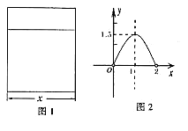
第25题

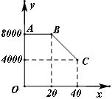
26．(本题满分10分)李经理到张家果园里一次性采购一种水果，他俩商定：李经理的采购价y(元／吨)与采购量x(吨)之间函数关系的图象如图中的折线段ABC所示(不包含端点A，但包含端点C)．
⑴如果采购量x满足,求y与x之间的函数关系式；
⑵已知张家种植水果的成本是2 800元／吨，李经理的采购量x满足，那么当采购量为多少时，张家在这次买卖中所获的利润w最大?最大利润是多少?

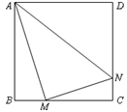
27．(本题满分12分）正方形边长为4，、分别是、上的两个动点，当点在上运动时，保持和垂直，
⑴证明：；
⑵设，梯形的面积为，求与之间的函数关系式；
⑶梯形的面积可能等于12吗？为什么？

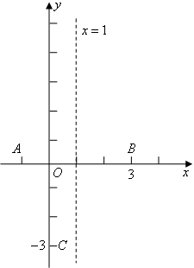
28. (本题满分12分）在平面直角坐标系中，抛物线交轴于两点，交轴于点，已知抛物线的对称轴为．
⑴求这个抛物线的解析式；
⑵在抛物线的对称轴上是否存在一点，使点到A、C两点间的距离之和最大．若存在，求出点的坐标；若不存在，请说明理由．
(3)如果在轴上方平行于轴的一条直线交抛物线于两点，以为直径作圆恰好与轴相切，求此圆的直径．

答案及评分标准

一．选择题(下列各题所给答案中，只有一个答案是正确的.每小题3分，共24分)
1．B 2.A 3.B 4. D 5.A 6.A 7.B 8.D
二、填空题(每小题3分，共30分)
9．甲 10． 11.AD=BC(答案不唯一) 12.20% 13.-1
14. 15. 6 16. 60 17. 18.2+
三、解答题(共96分)
19．(本题满分8分)
解：原式=,………4分
当a=时，原式==………8分
20.（本题满分8分）
（1）解：，………4分
（2）解：，………4分
21、（本题满分8分）
解：（1）将C（5，4）的坐标代入抛物线解析式y＝ax－5x＋4a，得a=1…1分
∴抛物线解析式y＝x－5x＋4
∴抛物线顶点坐标为；………3分
（2）∵当y＝x－5x＋4中y=0时，，………5分
∴A、B两点的坐标为A（1，0），B（4，0），ΔPAB的面积=…6分
（3）∵抛物线原顶点坐标为，平移后的顶点为，
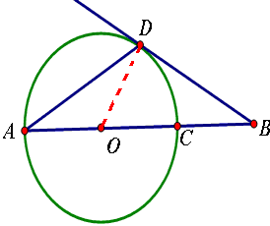
∴平移后抛物线解析式………8分
22.（本题满分8分）
(1)答：直线BD与⊙O相切. ………1分
理由如下：
如图，连接OD，∵∠ODA=∠DAB=∠B=30°，
∴∠ODB=180°-∠ODA-∠DAB-∠B=180°-30°-30°-30°=90°，
即OD⊥BD，∴直线BD与⊙O相切. ………4分
(2)解：由（1）知，∠ODA=∠DAB=30°，
∴∠DOB=∠ODA+∠DAB=60°，又∵OC=OD，
∴△DOB是等边三角形，∴OA=OD=CD=6. ………6分
又∵∠B=30°，∠ODB=30°，
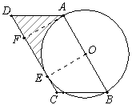
∴OB=2OD=12.∴AB=OA+OB=6+12=18. ………8分
23．(本题满分10分)
解：（1）连接OE．∵CD切⊙O于点E，
∴OE⊥CD．则OE的长度就是圆心O到CD的距离．
∵AB是⊙O的直径，OE是⊙O的半径，
∴OE=AB=5．即圆心⊙到CD的距离是5．…3分
（2）过点A作AF⊥CD，垂足为F．∵四边形ABCD是平行四边形，∴∠B=∠D=60°，AB∥CD．∵AB∥CD，OE⊥CD，AF⊥CD，∴OA=OE=AF=EF=5．在Rt△ADF中，∠D=60°，AF=5，∴DF=，∴DE=5+．……6分
（3）在直角梯形AOED中，OE=5，OA=5，DE=5+，
∴S_{梯形AOED}=×（5+5+）×5=25+．∵∠AOE=90°，∴S_{扇形OAE}=×π×5²=π．∴S_{阴影}= S_{梯形AOED}- S_{扇形OAE}=25+- π．即由弧AE、线段AD、DE所围成的阴影部分的面积为25+-π．……10分
24.（本题满分10分）
解：（1）∵a=,b=1, ∴对称轴为直线……3分
（2）∵抛物线与x轴有两个不同的交点
∴,∴c<……6分
(3) ∵对称轴为直线,抛物线与x轴两交点之间的距离为2
∴抛物线与x轴两交点为(0，0)和（-2，0）
把(0，0)的坐标代入，得c=0. ……10分
25．(本题满分10分)
解：∵顶点横坐标为1,纵坐标为1.5，
∴y与x之间的函数关系式……2分
∵抛物线经过点(0，0)
∴a=,∴y与x之间的函数关系式……5分
当x=1时，y最大，窗户透光面积最大。
（2）当窗户透光面积1.125时，y=1.125,
∴，解得x=或……8分
当x=时，矩形窗框另一边长为，
当x=时，矩形窗框另一边长为
∴当窗户透光面积1.125m²，矩形窗框两边长分别为或……10分
26、(本题满分10分)
解：（1）当时，设y与x之间的函数关系式y=kx+b……1分
∵当x=20时，y=4000, 当x=40时，y=8000
∴,, ∴……5分
(2) 当时，
==……8分
∴当x=23时，w有最大值，是105800
当采购量为23吨时，张家在这次买卖中所获的利润w最大，最大利润是105800元。
……10分
27．(本题满分12分）
解：（1）在正方形中，，
，，．
在中，，，
．……4分

（2），，
，∴=……8分
（3）梯形的面积可能等于12.
∵当时，取最大值，最大值为10．
∴y不可能等于12. ∴梯形的面积可能等于12. ……12分
28. (本题满分12分）
解：（1）设抛物线的解析式为：，
把代入得： 解得
抛物线的解析式为，即 ……4分
（2）存在． 由对称性可知，点的坐标为
点坐标为，B点坐标为(3,0),
直线BC的解析式为
点在对称轴上，设点坐标为代入，求得点坐标为（1，-2） ……8分
（3）证明：设圆的半径为，依题意有
把的坐标代入， 整理
得， 解得（舍去）
所求圆的直径为． ……12分

